
继续教育学院
课 程 设 计

学习中心（函授站）
题 目
专 业
学 号
姓 名
指导教师

 | 年 |  | 月 |  | 日

1 绪论
书写格式要求：说明书一律使用A4打印纸计算机打印或手写，学校统一纸面格式，页眉上标明“武汉理工大学课程设计说明书”字样。
正文汉字内容使用宋体小四号字，首行缩进2字符，固定行距20磅，所有英文及数字使用Times New Roman字体。页边距标准：上边距为2.5cm，下边距为2cm，左边距为2.5cm，右边距为2cm，页眉为2.6cm，页脚为2.4cm（左装订）。页眉和页脚用宋体，小5号字居中标明。
课程设计说明书第1章为绪论，最后章节为小结与体会，如有需要，可增加附录。
（例：本次课程设计任务为设计基于电阻应变片的LRTR-1型拉压力传感器。。。。。。）

--------章与章插入分页符----------

2 系统电路的设计与计算（一级标题另起一页）

2.1 整体电路（二级标题，黑体，三号字，1.5倍行距，段前、段后空0.5行）

2.1.1 信号处理流程（三级标题，黑体，四号字，1.5倍行距，段前、段后空0.5行）

公式使用公式编辑器编辑后放入文中。
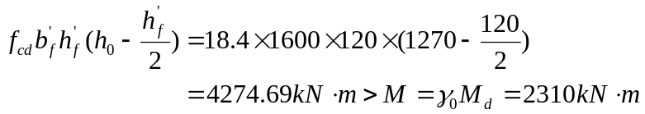

图片居中，图片名称置于图片下方居中。
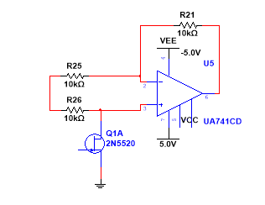
图2.1 相敏检波电路
（宋体小四号）

表格使用三线表，表格名称置于表格上方居中。
表2.1 实验试剂 （宋体小四号）
名称 | 分子式 | 规格 | 厂家
N-甲基咪唑 | C₄H₆N₂ | 工业级 | 浙江临海凯乐化工厂
溴代十六烷 | C₁₆H₃₃Br | 化学纯 | 国药集团化学试剂有限公司
癸烷 | C₁₀H₂₂ | 化学纯 | 江都利达化工公司
（宋体小四号，字母为Time New Roman 小四号）

X 小结与体会
本次课程设计，加强了我对传感器的认识，帮助我掌握了做设计应有的环节与步骤，也使我懂得了结合理论知识分析解决问题的方法。锻炼了我对Multisim、Protues等软件的使用能力。。。。。

